三招教你用VLC Player 通过RTSP over Http 播放 live555 mediasever 来的流媒体
2013-10-25 15:25 9229人阅读 评论(0) 收藏 举报
标签： Rtsp serverlive555RTSP over HTTP
版权声明：本文为博主原创文章，未经博主允许不得转载。
分类：
Rtsp server（1） live555（1）

1 了解理论知识：
基本上这一句是真谛：In the most simple case, the client makes a HTTP GET request to the streaming server to open the server to client channel. Then the client makes a POST request to the server to open the client to server channel.
还要研究一下：“Real Time Streaming Protocol (RTSP)”, section 10.12
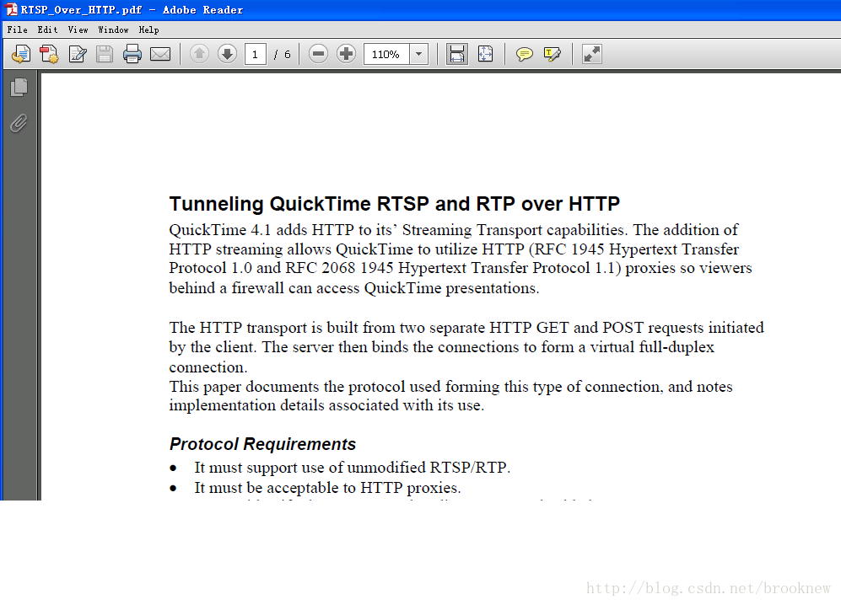
2 VLC里使能RTSP over HTTP：
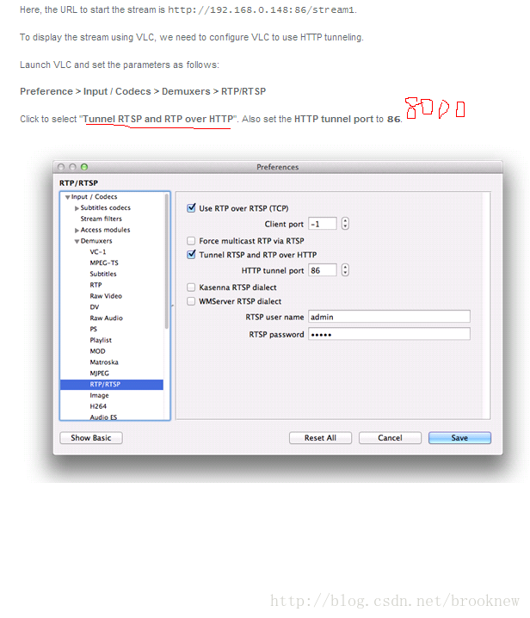

3 学会怎么打开流媒体 URL：
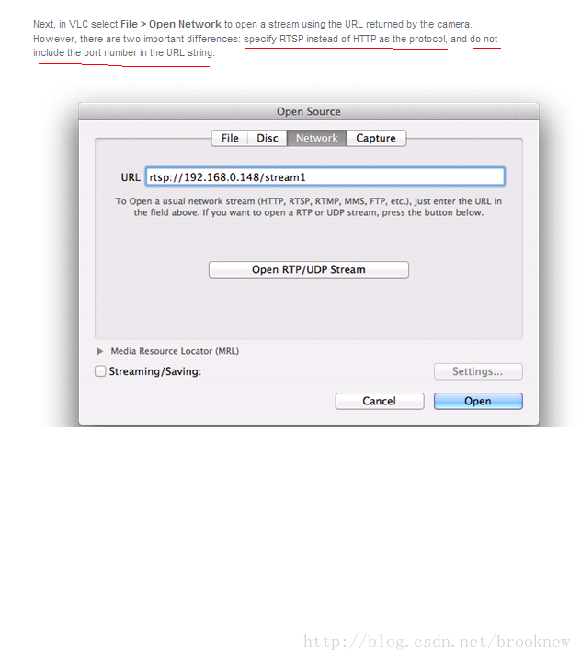
参考文献：
1 http://pdn.pelco.com/content/rtp-video-streaming-over-http
2 http://download.csdn.net/detail/brooknew/6453317

